Ficha técnica |  |  | 
Fecha: | 09/03/2026 |  | Código: GTH-SST-FT-15
Nombre del Servicio o producto: |  | Implementación de pausa activa para asesores comerciales en el marco del Sistema de Gestión de Seguridad y Salud en el Trabajo (SG-SST)
Usuario |  | Trabajadores del área comercial y administrativa  Cargo: Asesor Comercial
PROCESO: Seguridad y salud en el trabajo | SERVICIO: Pausas activas | PROCEDIMIENTO ASOCIADO: Ejecución de pausas activas para la prevención de trastornos musculoesqueléticos y fatiga laboral.
RESPOSABLE DEL PROCESO |  | Laura Ximena Amaya Zapata  Emiliana Arcila Gil
DESCRIPCIÓN |  | La actividad consiste en la ejecución de una pausa activa dirigida a asesores comerciales, con el objetivo de prevenir lesiones musculoesqueléticas, reducir la fatiga física y mental, y mejorar el bienestar laboral.  La pausa activa se desarrolla en dos fases:  1. Fase de activación física:  Incluye una serie de ejercicios de estiramiento enfocados en cuello, miembros superiores e inferiores, orientados a disminuir la tensión muscular generada por posturas prolongadas y movimientos repetitivos propios del cargo.  2. Fase lúdico-recreativa:  Actividad en parejas orientada al desarrollo de reflejos, coordinación y atención, mediante un ejercicio dinámico guiado por un facilitador.
CARATERISTICAS |  | - Actividad de corta duración (10–15 minutos)  - Enfoque preventivo en salud ocupacional  - Aplicación grupal  - No requiere equipos especializados  - Promueve la integración laboral  - Mejora la concentración y el desempeño
ACTIVIDAD A REALIZAR |  | FASE 1: Estiramientos (5 minutos)  Se realizan ejercicios guiados de estiramiento para cuello, brazos, espalda y piernas, con el fin de disminuir la tensión muscular y mejorar la circulación.  FASE 2: Actividad de reflejos (5–8 minutos)  Los participantes, organizados en parejas, siguen instrucciones del guía llevando las manos a partes del cuerpo indicadas. Al escuchar la palabra “bombón”, deben reaccionar rápidamente para tomar el objeto ubicado en el suelo.
 |  | 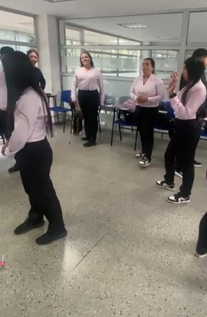 | 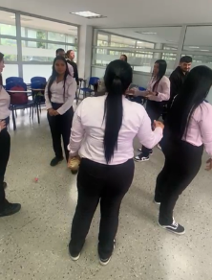 | 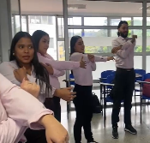 | 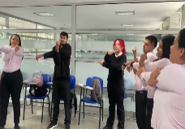
RESPONSABLE DE LA PROBACIÓN DEL PRODUCTO Y / O SERVICIO |  | Ruby Martínez
PUNTO CONTROL |  | Ambiente 316, Centro de Comercio, SENA  - Registro de asistencia mediante lista de control firmada por los participantes  - Participación activa durante la actividad  - Correcta ejecución de los ejercicios de estiramiento  - Cumplimiento del tiempo establecido para la pausa activa  - Seguimiento a la disminución de fatiga en los colaboradores

